http://signaturetrvl.blogspot.gr/2014/08/blog-post.html#more

http://signature.gr/product-category/%CF%86%CE%B5%CF%83%CF%84%CE%B9%CE%B2%CE%AC%CE%BB/

https://www.facebook.com/SignatureTravel?ref=hl

SIGNATURE TRAVEL
26-28 Mitropoleos Street, Athens P.O. 10563
Tel. +30 210 89 83 667, +30 210 32 45 620
Fax. +30 210 32 45 508
Email : events@signature.gr - maria.alifrangi@signature.gr
W:www.signature.gr

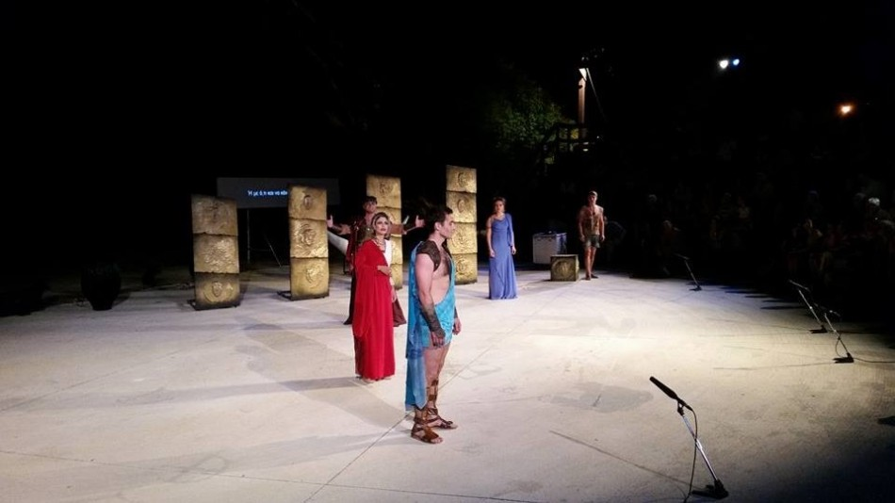
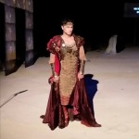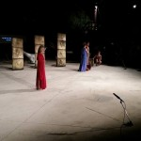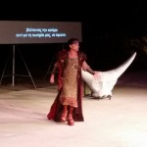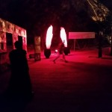

Η βραβευμένη ΑΝΤΙΓΟΝΗ του Σοφοκλή, από τη Ρωσία στην Ελλάδα.
Καλαμάτα: Αμφιθέατρο Κάστρου, Σάββατο 2 Αυγούστου.
Φεστιβάλ
- Περιγραφή

- Κριτικές (0)

Περιγραφή
Καλαμάτα: Αμφιθέατρο Κάστρου, Σάββατο 2 Αυγούστου.

Η αρχαία ελληνική τραγωδία ΑΝΤΙΓΟΝΗ του Σοφοκλή είναι ένα από τα ωραιότερα δείγματα της παγκόσμιας λογοτεχνικής κληρονομιάς, σύμβολο συνέπειας στο χρέος και τους άγραφους νόμους, πίστης σε διαχρονικές αξίες και ιδανικά, φορέας μηνύματος καθολικής αγάπης, ανθρωπιάς, ανθρωπισμού, πραγματικής αρετής.
Αποσπάσματα της τραγωδίας απαγγέλλονται στην αρχαία και νέα ελληνική γλώσσα, το δε μεγαλύτερο μέρος της αποδίδεται στη ρωσική γλώσσα. Η παράσταση θα παρουσιασθεί με ελληνικούς υπέρτιτλους. Στην παράσταση συμμετέχουν Έλληνες και Ρώσοι ηθοποιοί, ενώ τη μουσική έχει συνθέσει ο διακεκριμένος μουσικός Νίκος Ξανθούλης.
Η παραγωγή του Κ.Ε.Π έγινε σε συνεργασία με το θέατρο της Μόσχας «Luna Theater», που παρουσιάζεται στην Ελλάδα σε συνεργασία με το θέατρο «ΑΡΓΩ» και την «LPart».

Συντελεστές
Μετάφραση: Φαντέι Ζελίνσκι
Σκηνοθεσία: Αλεξάντρ Σμολιακόβ
Σκηνικά – Κοστούμια: Ιουλία Κιρέεβα
Μουσική: Νίκος Ξανθούλης
Χορογραφία: Σεργκέι Ζαχάριν
Φωτισμοί: Σεργκέι Σεβτσένκο
Καλλιτεχνικός Διευθυντής: Σεργκέι Προχάνοβ, Художественный руководитель: Сергей Проханов
Δ/νση Παραγωγής: Λευτέρης Πλασκοβίτης

Διανομή
Αντιγόνη: Δώρα Γιαννίτση Антигона:Теодора Янници
Κρέων: Ευκλείδης Κιουρτζίδης Креонт: Эвклид Кюрдзидис
Ισμήνη: Ναντέζντα Λουτσκάγια, Исмена: Надежда Луцкая
Σκιά της Αντιγόνης: Αναστασία Μπορίσοβα, Тень Антигоны: Анастасия Борисова
Αίμων: Ντμίτριι Μπικμπάγιεβ, Гемон: Дмитрий Бикбаев
Αίμων: Βιτάλιι Κρούγκλικ, Гемон: Виталий Круглик
Α΄ Αγγελιοφόρος: Ντμίτριι Βορόνιν, Первый вестник: Дмитрий Воронин
Β΄ Αγγελιοφόρος: Αρτούρ Ποχόντνια, Второй вестник: Артур Походн
01.08.2014, 20:54, "Maria Alifrangi - Signature Travel" <maria.alifrangi@signature.gr>:
Αγαπητή κυρία Γιαννίτση,
Χαρηκα πολυ για τη γνωριμία μας και σας ευχαριστούμε πολυ για τη χαρά που μας δωσατε να απολαυσουμε μια τόσο ποιοτική και ξεχωριστή παράσταση στην Αθήνα.
Ελπίζουμε να ακολουθήσουν στο μέλλον κι άλλες πολλές σε όλη την Ελλάδα.
Θελουμε να θεωρείτε την ομάδα μας συνεργάτες σας στα καλλιτεχνικά και λοιπά σχέδια σας καθώς επίσης να δούμε τις δυνατότητες συνεργειών τόσο στην Ελλάδα όσο και στη Ρωσία.

Καλή επιτυχία στην αυριανή σας παράσταση στην Καλαμάτα.

Με εκτίμηση,

Μαρία Αλιφραγκή

